Termín zadání: pondělí 15. 6. 2020
Termín odevzdání: soboty 20. 6. 2020

ČESKÝ JAZYK A LITERATURA

Povinný úkol k odevzdání: SHODA PŘÍSUDKU S PODMĚTEM- rod mužský

Nejprve si ústně projdi učebnici str. 172 - 174 (věnuj pozornost zvýrazněným tabulkám)

PS – str. 56/7, 8, 9, 10 cvičení 11 VYPRACUJEME V ONLINE HODINĚ!!!

Cvičení 7 a 10 vypracuj dle zadání.
Cvičení 8 – přepiš pouze šest vět.
Cvičení 9 – pouze doplň vynechaná písmena. Věty nepřepisuj.

Ve všech cvičeních je důležité rozlišovat rod mužský životný a rod mužský neživotný. Je pro připomenutí – jde o shodu koncovky v 1. a 4. pádě. Nalistuj si v učebnici str. 121

ČTENÍ

Pokračuj ve čtení knihy (čtení s porozuměním).

MATEMATIKA

Povinný úkol k odevzdání: vytiskni si PL a vyplň ho. Jedná se o pololetní práci, kterou jsi měl/a vypracovat ve škole

Cvičení 1, 2, 3, 5, 6, 7, 8 jsou povinná.
Cvičení 4 je dobrovolné Přesto – zkus zapojit svou logiku. Zvládneš ho vyřešit?
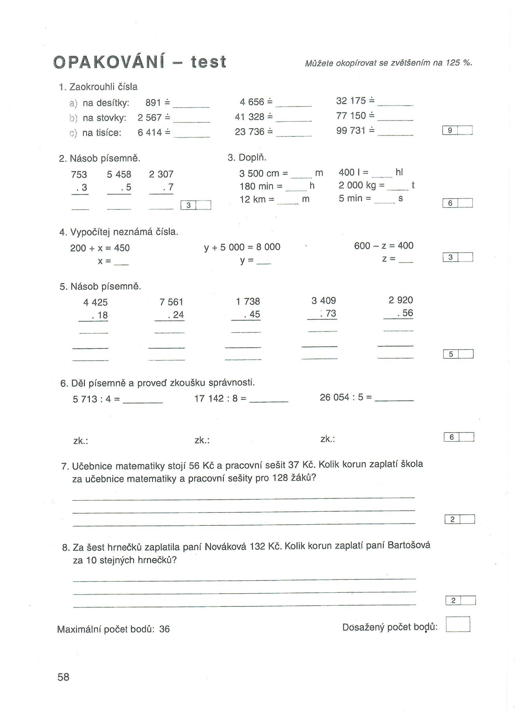

PŘÍRODOVĚDA
I z přírodovědy budeme jen opakovat nejdůležitější pojmy a poznatky ze 4. ročníku. Zkus splnit úkoly a odpovědět na otázky. Nejprve bez pomoci. Teprve potom doplňte podle učebnice to, co jste nevěděli.
Práce k odevzdání:
1)Doplň tabulku
veličina | měřidlo | Základní jednotka a její zkratka | Ostatní jednotky od nejmenší po největší
Objem
Hmotnost
Čas
Délka
Teplota

2) Doplň písemně.
a) Pojmenuj části rostliny.
b) Jakou funkci má stonek rostlin?
c)Které rostliny se nerozmnožují semeny ale výtrusy? Pozor, houba není rostlina?
d) Proč nepatří houba mezi rostliny?
e) Napiš dvě skupiny rostlin s dřevnatým stonkem.
f) V jaké části probíhá fotosyntéza u rostlin?
g) Kde rostou plané rostliny?

VLASTIVĚDA

Práce k odevzdání:
A, Spoj, co k sobě patří, nebo pod text napiš spojení. Vzor: 5a
1. Karlovarský kraj a)Plzeň
2. Liberecký kraj b)Zlín
3. Ústecký kraj c)Praha
4. Plzeňský kraj d)Hradec Králové
5. Středočeský kraj e)Karlovy Vary
6. Kraj Praha f)Jihlava
7. Kraj Vysočina g)Liberec
8. Jihočeský kraj h)Brno
9. Královéhradecký kraj ch)Olomouc
10. Pardubický kraj i)Ústí nad Labem
11. Jihomoravský kraj j)Ostrava
12. Zlínský kraj k)Praha
13. Olomoucký kraj l)České Budějovice
14. Moravskoslezský kraj m)Pardubice

B, Už si budeme jen opakovat nejdůležitější pojmy a poznatky ze 4. ročníku. Zkus splnit úkoly a odpovědět na otázky.
1)Nejprve pracuj sám/a bez pomoci učebnice a mapy.
2)Pokud odpověď neznáš, vyhledej ji v učebnici nebo na mapě.
A) Vyjmenuj hlavní světové strany.
B) Co znamenají barvy na mapě?
zelená - hnědá- modrá-
C) Jak se jmenují tři historické země naší vlasti?
D)Ve kterém světadíle leží Česká republika a s kterými státy sousedí?

E) Napiš jména tří pohoří na severních hranicích ČR.

F) Které řeky odvádějí vodu našich řek na sever?
G) Kterými městy protéká řeka Labe? Napiš některá.
H)Který kraj má nejvíce rybníků?
CH) Který je největší český rybník?
I) Jaké plodiny se pěstují v nížinách a proč?

J) Jaké nerostné suroviny se těží v ČR?
K) Jaké druhy dopravy rozeznáváme?

